新 书 推 荐

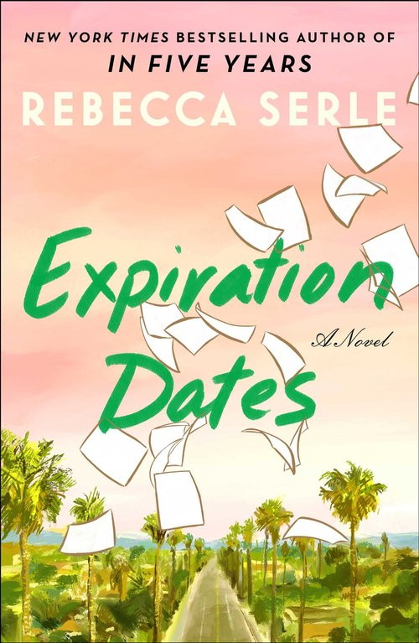
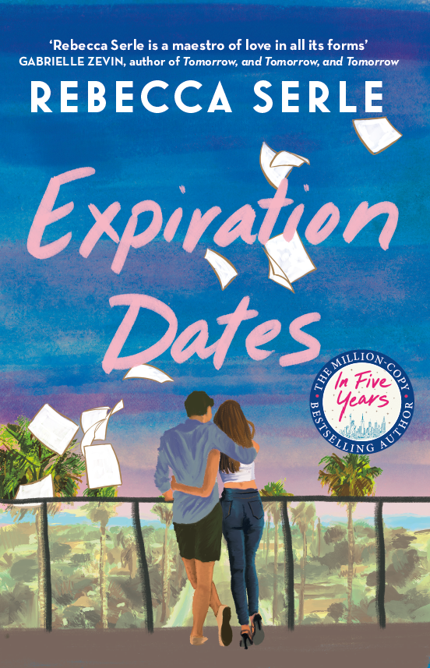
中文书名：《保质期》
英文书名：EXPIRATION DATES
作 者：Rebecca Serle
出 版 社：Atria Books
代理公司：WME/ANA/Jackie
出版时间：2024年3月
代理地区：中国大陆、台湾
页 数：272页
审读资料：电子稿
类 型：爱情小说
版权已售：德国、捷克、芬兰、德国、匈牙利、韩国、巴西、葡萄牙、罗马尼亚、乌克兰

内容简介：

本书被评为Cordele Dispatch“2024年最值得阅读的12本书”，Nerd Daily“2024年必读浪漫小说”，《读者文摘》（Reader’s Digest）“2024年迫不及待想读的30本新书”，Good Housekeeping“2024年最值得期待的12本新书”。

单身就像玩彩票。只要手上有筹码，就有可能赢得一切。

本书为《纽约时报》畅销书In Five Years和One Italian Summer作者的新作，带来了意义深远的浪漫故事。

达芙妮·贝尔（Daphne Bell）相信上天对她自有安排。每次开始和新的男人约会，贝尔都会收到一张纸条。纸条上写着男人的名字和一个数字，代表着两个人将在一起多久的确切时间。根据纸条预示，贝尔将和马丁（Martin）在巴黎共度三天；和诺亚（Noah）在旧金山共度五周；和雨果（Hugo）共度三个月，而此后雨果从前男友变成她的男闺蜜。达芙妮收到这些写着数字的纸条已经有二十多年了，于是总是在想什么时候会收到一张不会过期的纸条。终于，在贝尔最喜欢的洛杉矶餐厅相亲的那天晚上，纸条上只有一个名字：杰克。

但随着杰克和贝尔的故事继续，贝尔发现自己开始怀疑纸条上的预测，并开始思考“承诺”和“诚实”的含义。贝尔知道一些杰克不知道的事情，如果杰克发现，一定会伤心欲绝。

丽贝卡·塞勒（Rebecca Serle）向来以温情和对心事的洞察力著称，如今终于写了浪漫爱情为主题的小说。这本小说扣人心弦、情感丰富、充满激情，而且的确令人心碎，讲述了单身意味着什么，找到爱情意味着什么，以及最终如何为自己定义每一种爱情。《保质期》是书迷们期待已久的作品。

作者简介：


丽贝卡·塞尔 (Rebecca Serle) 平时往返纽约和洛杉矶之间从事写作与电视剧作，共创作了六部小说，并与Freeform和华纳兄弟共制了由其青少年小说改编而成的电视剧《星光之恋》（FAMOUS IN LOVE）。她毕业于南加州大学（University of Southern California），后在纽约新学院（New School in NYC）获得文学硕士学位。她的成名著作《晚餐清单》（DINNER LIST）（版权已售）曾上榜Book of the Month club pick、Costco bookclub pick和Bustle Bookclub selection等优质选书。她的作品还有青春小说《精英女孩》（The Edge of Falling）和《当我们还在一起》（When You Were Mine）。更多信息请访问rebeccaserre.com。

感谢您的阅读！
请将反馈信息发至：版权负责人
Email：Rights@nurnberg.com.cn
安德鲁·纳伯格联合国际有限公司北京代表处
北京市海淀区中关村大街甲59号中国人民大学文化大厦1705室, 邮编：100872
电话：010-82504106, 传真：010-82504200
公司网址：http://www.nurnberg.com.cn
书目下载：http://www.nurnberg.com.cn/booklist_zh/list.aspx
书讯浏览：http://www.nurnberg.com.cn/book/book.aspx
视频推荐：http://www.nurnberg.com.cn/video/video.aspx
豆瓣小站：http://site.douban.com/110577/
新浪微博：安德鲁纳伯格公司的微博_微博 (weibo.com)
微信订阅号：ANABJ2002


